

Adana Altın Koza’nın Uzun Metraj Film Jürisi Belli Oldu

22–28 Eylül 2025 tarihlerinde gerçekleşecek 32. Uluslararası Adana Altın Koza Film Festivali’nde Ulusal Uzun Metraj Film Yarışması jürisi açıklandı. Yönetmen ve yazar Ümit Ünal’ın başkanlık edeceği jüride, oyuncu Belçim Bilgin, oyuncu ve yazar Berkay Ateş, görüntü yönetmeni, yapımcı Deniz Eyüboğlu, müzisyen Ekin Fil, yönetmen, yazar, karikatürist ve senarist Gani Müjde ve sinema yazarı, akademisyen Janet Barış yer alıyor.

22-28 Eylül 2025 tarihleri arasında 32.si yapılacak Uluslararası Adana Altın Koza Film Festivali’nin Ulusal Uzun Metraj Film Yarışması’nda jüri üyeleri açıklandı.

Sinemamızın en önemli auteur yönetmenlerinden Ümit Ünal’ın başkanlığını yapacağı jüride; “Sıfır Kilometre”, “Aşk Tesadüfleri Sever” “Kurtuluş Son Durak”, “Gergedan Mevsimi”, “Kelebeğin Rüyası” filmlerinin oyuncusu Belçim Bilgin, 2015 Adana Altın Koza’da “Abluka” ile Umut Veren Genç Erkek Oyuncu seçilen, “Görülmüştür”, “Karanlık Gece” gibi filmlerin yanı sıra “Hakikat, Elbet Bir Gün”, “Uykusuz Bir Rüya” gibi ödüllü oyunlarıyla da tanınan oyuncu ve yazar Berkay Ateş, “Canavarlar Sofrası”, “Kusursuzlar”, “Karışık Kaset” filmlerinin görüntü yönetmeni, yapımcı Deniz Eyüboğlu, “Kaygı”, “Körfez”, “Hayaletler”, “Ayna Ayna”, “On Saniye” filmlerinde çalışan müzisyen Ekin Fil, “Bizans Oyunları”, "Osmanlı Cumhuriyeti”, “Kahpe Bizans” gibi unutulmaz komedilerin yönetmeni, yazar, karikatürist ve senarist Gani Müjde ve sinema yazarı, akademisyen Janet Barış yer alıyor.

10 film yarışacak
Ulusal Uzun Metraj Film Yarışması jürisi bu yıl, Ali Cabbar’ın “Annemin Solgun Çiçekleri”, Emine Emel Balcı’nın “Buradayım, İyiyim”, Emine Yıldırım’ın “Gündüz Apollon Gece Athena”, Gözde Kural’ın “Cinema Jazireh”, Hakkı Kurtuluş ile Melik Saraçoğlu’nun “Algoritma'ya Biat Et”, Pelin Esmer’in “O Da Bir Şey Mi”, Orhan Eskiköy’ün “Ev”, Özkan Çelik’in “Perde”, Rezan Yeşilbaş’ın “Uçan Köfteci” ve Tayfun Pirselimoğlu’nun “İdea” adlı filmlerini değerlendirecek.

32. Uluslararası Adana Altın Koza Film Festivali’nin ile ilgili güncel gelişmeleri festivalin sosyal medya hesaplarından takip edebilirsiniz.

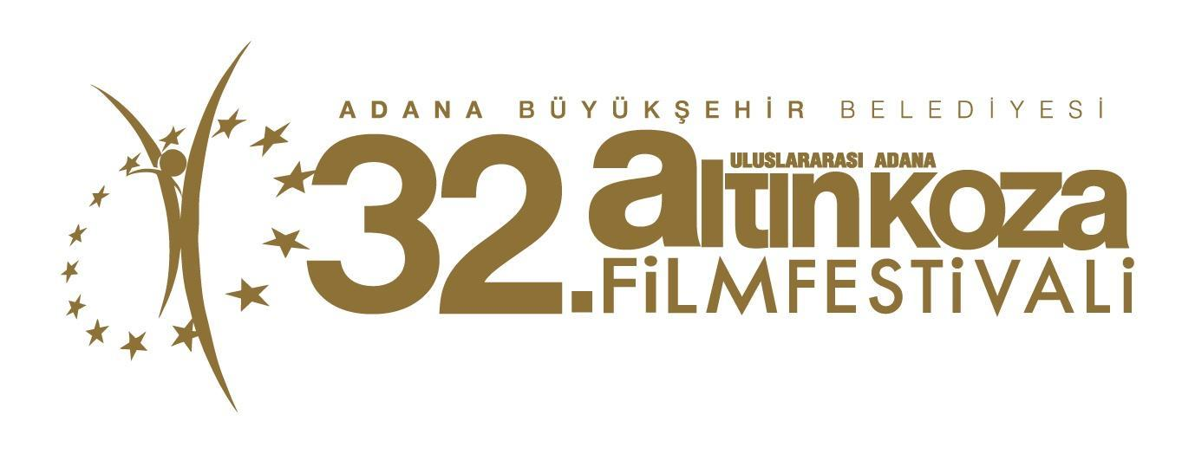
32. Adana Altın Koza Film Festivali
22-28 Eylül 2025

Ulusal Uzun Metraj Film Yarışması
Finalistler

Algoritma'ya Biat Et | Hakkı Kurtuluş & Melik Saraçoğlu
Annemin Solgun Çiçekleri | Ali Cabbar
Buradayım, İyiyim | Emine Emel Balcı
Cinema Jazireh | Gözde Kural
Ev | Orhan Eskiköy
Gündüz Apollon Gece Athena | Emine Yıldırım
İdea | Tayfun Pirselimoğlu
O Da Bir Şey Mi | Pelin Esmer
Perde | Özkan Çelik
Uçan Köfteci | Rezan Yeşilbaş

